Verborgen gebreken

Als u uw Citroen HY bij HY's mooi geheel of gedeeltelijk laat reviseren, verwacht u natuurlijk dat alles is nagekeken en daarna weer tiptop in orde is.

Voor de door ons gereviseerde onderdelen klopt dat ook wel, maar toch willen we u wijzen op het fenomeen: Verborgen gebreken.

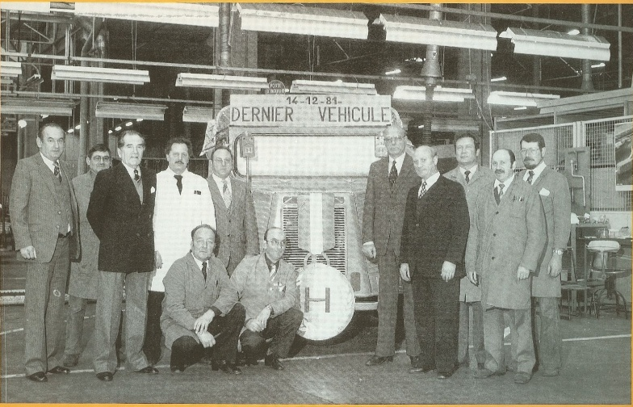

De laatste HY werd geproduceerd eind 1981, dus is uw HY minimaal 30 jaar oud.

Hiernaast een foto van die treurige gebeurtenis.

Dus, los van de tussentijds vernieuwde onderdelen, zitten er in uw bus delen die minimaal 30 jaar hebben meegedraaid.

Als deze delen in al die jaren geen storing hebben gegeven, worden ze ook niet vervangen.

Zo is het bijv. zeer waarschijnlijk dat in uw HY zowel links als rechts nog steeds de oorspronkelijke fuseeblokken[1] zitten. Op zich is dit geen probleem.

Een fuseestuk roest normaal gesproken niet door en de slijtage is ook minimaal. Er is dus geen enkele reden om een fuseestuk dat er van buitenaf goed uit ziet, te vervangen.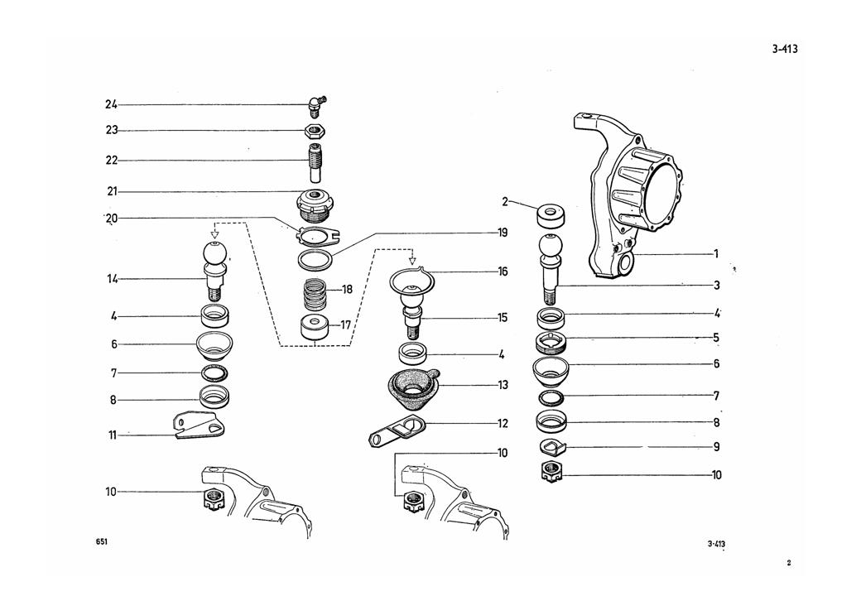

Echter, na zo'n 30 jaar neemt de kans wel toe dat dit soort onderdelen het plots begeven.

Kortom: U kunt er zeker van zijn dat uw HY verborgen gebreken heeft, die over een week, een maand of over 5 jaar naar voren komen.

Is dit reden om u zorgen te maken?

Wat ons betreft niet echt.

U weet zelf heel goed dat een oude auto rijdt die ver over zijn oorspronkelijk geplande levensduur heen is. Daar heeft u bewust voor gekozen.

Wat we u slecht willen aangeven is dat het ondanks een zorgvuldig uitgevoerde revisie toch kan gebeuren uw HY ineens last krijgt van die ene, reeds lang sluimerende kwaal.

Maar is dat juist niet een deel van de charme van het rijden in een oldtimer ?!

1. Een fuseeblok is een dik stuk metaal waar het voorwiellager in draait.